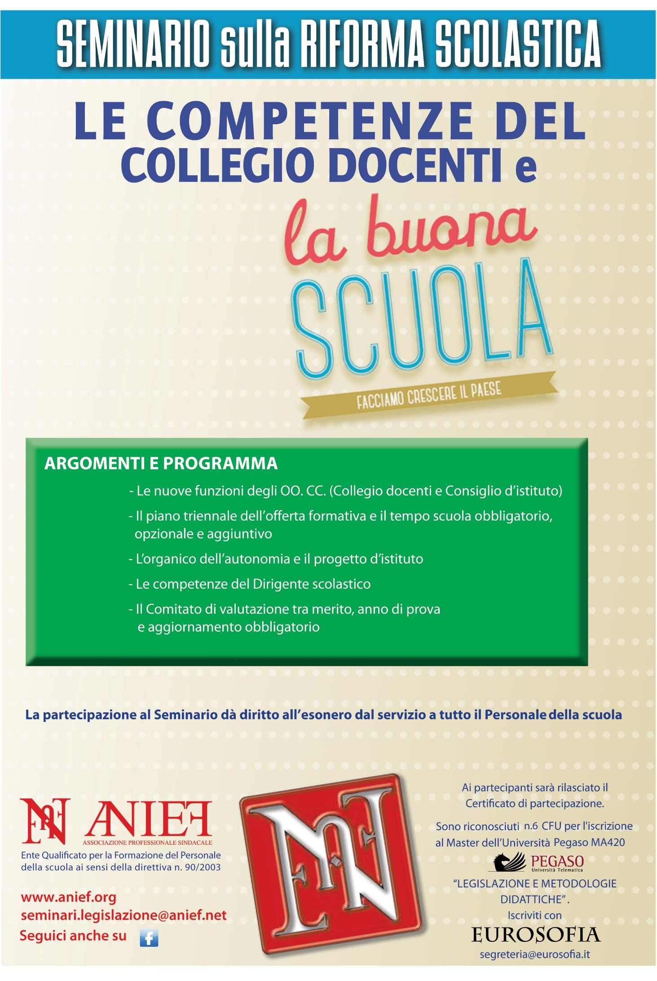

15 gennaio 2016 9.30-13.30

POZZUOLI (NA)

ISIS Pitagora via Tiberio 1

Relatore: Stefano Cavallini